上海最大非营利养老院建成
面向中产 人均每月收费5500元
澎湃新闻记者 姜丽钧
2015-05-15 21:58
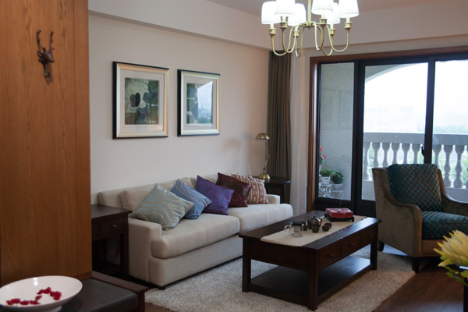
颐和苑老年服务中心房间内。
养老院按照高星级酒店的标准进行内部装修，每两名老人最高配备1名工作人员，高龄老人配备生活管家。5月15日，落户金山区的上海颐和苑老年服务中心首度向公众打开大门，澎湃新闻（www.thepaper.cn）获悉，这里将引入国外养老院的管理模式，主要面向上海的中产阶层养老需求，提供800张床位，预计平均入住费用为每月5500元。同时，它也将是上海最大的以非营利机构方式运转的养老院，按照与政府的约定，养老院发起人总共将投资12亿元，但不得从养老院的运营中提取任何分红作为利润。
投资人拥有所有权但不得出售养老院

“养老在中国是一个很大的产业，但我们没有准备好，从政府到个人都没准备好。”上海颐和苑老年服务中心发起人周保云是一名地产商人，在2006年产生了举办养老机构的想法后，他在几年时间里跑遍了上海大大小小的养老机构，得出这样一个结论：“公办的等不起，民营的住不起。”
周保云向澎湃新闻记者解释，上海的养老机构中最多的两类，分别是政府举办的公立护理院，主要依靠政府的大额补贴来维持运营，每月收费2000元上下，设施水平较差，无法满足老人的入住需求。而另一类舒服度较好的民营养老院，动辄每月上万元的费用，又不是普通市民能够承认的，入住率并不高。
“低收入者有政府在管，高收入者有市场在管，那么中产这块怎么办呢？”周保云表示，在上海的社会结构里，中产是橄榄形的中部，这部分人群数量多，文化又高，需求又大，但是经济收入并不是很高，周保云定义的中产阶级包括医生、教师、公务员、企业白领等。
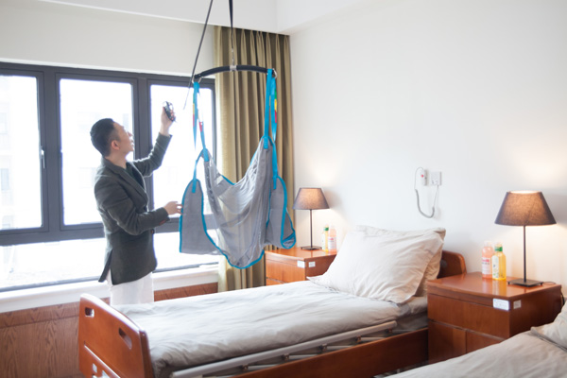
房间。
在对国外进行考察后，周保云决定以非营利机构的方式在金山开一家大规模的养老机构。“非营利性养老院并不代表就是亏损的机构，而是指我作为投资人，除了工资以外，不能从养老院得到分红。”
周保云向澎湃新闻记者解释，这样的非营利性养老机构模式，在丹麦等西方国家有着超过50年的历史。非营利性养老机构主要依靠两方面来降低成本，一是政府提供补助和支持，例如颐和苑的土地就属于划拨用地，后期政府对每个养老床位也将提供一定金额的补助，而周保云作为投资人，前期只需要支付给农民的征地补偿，在后期投资建设后，他将继续持有投入资本的所有权，但必须承诺放弃投资回报，因此不会存在“利益输送”的担忧。“我不能卖掉养老院，我的孩子也不可以，这都是由法律来保障的。”
“国外有三分之二的养老机构是非营利性机构。”周保云表示，这一模式在丹麦运转非常成熟，对于大财团来说，投资非营利性组织一方面是提升企业形象，另一方面在西方国家，企业家用财富回报社会也得到社会认可。
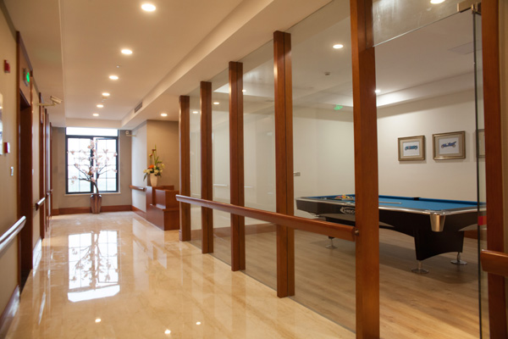
乒乓房。

养老院接受政府指导定价，二期规划有医院
5月15日，在已经基本竣工的颐和苑里，澎湃新闻记者看到，房屋均为联排别墅式的外观，内部隔成了面积不同的房间，最小的单人间40平方米，最大的三人间110平方米，全部配备了基本生活设施，拎包就能入住。“只要老人愿意，就可以把房间内的家具全部换为自己家里的。”工作人员表示，老人入住后，关上门就像住在自己家一样，而一旦有任何需要，只要按一下按钮，就有专业人员提供服务。
整个养老服务中心分为养老院和养护院两部分，养老院入住的是身体健康、生活可以自理的老人，养护院的入住对象则是经过评估的失能老人。在养护院的房间里，除了每张床都可以摇动抬起外，还配有国外引进的滑轨电动吊篮，工作人员可以操控电动设备，帮助无法自理的老人坐到轮椅上。与民营养老机构的天价相比，非营利性养老机构的定价必须接受政府指导，目前颐和苑的人均每月入住费用为5500元左右，养护院的收费可能略高。“这个费用相当于上海一个中产阶层老人的退休工资，老人也可以采取‘以房养老’的方式，将住宅房交给养老机构管理和出租，用房租来支付部分入住费用。”周保云说。
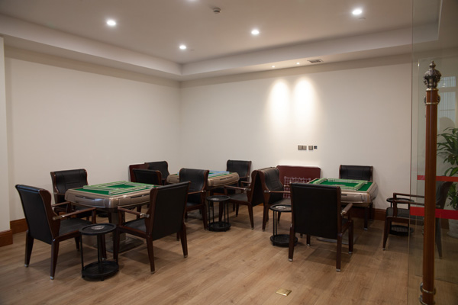
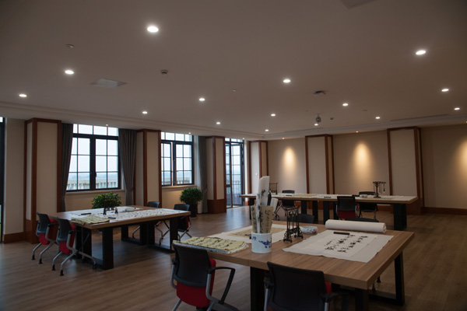
棋牌室和练书法的空间。

在实际运营中，颐和苑跟丹麦最大的非营利养老机构“丹麦执事家园”签订了合作协议，由丹麦方来进行统一的人员培训和管理。“我们希望改变养老院工作人员只是护工的传统观念，将为每位老人配备生活管家。管家必须拥有大学本科以上的学历，主要为75岁以上的老人提供服务。”生活管家的职责非常专业，相当于老人的“代子女”，除了帮老人安排好日常生活，如果老人需要就医转诊，生活管家要像子女一样全程帮老人办理入院、诊疗等手续，关键时甚至要代老人的亲属做出决策，因此必须具备较高的文化水平。

在一期工程中，颐和苑配备了医疗站，老人可以医保享受基本的医疗服务，二期工程规划了一座200张床位的老年医院，将来老年护理医院将为每位老人建立健康档案，提供日常的医疗、保健、营养方面的咨询服务，并可以对常见病、多发病进行基础化的诊断与治疗，同时与上海三级甲等医院建立合作，为院内老人开设绿色通道。
已接受约50户预约，多为70岁以下老人

“从健康老人一直到临终关怀，我们希望引入国外的模式，为老人提供人生最后一段旅程的‘一条龙’服务。”周保云坦言，现在不少的养老机构，一旦老人进入瘫痪等完全失能的状态后，往往无法继续有效护理和关怀，而这样的老人又很难进入公立医院的病床。“按照丹麦人的观点，人生最痛苦的是最后五年，因为他们的身体状况变得非常糟糕，而孩子不能每天陪着，老人只能在痛苦中等待死亡。”
澎湃新闻了解到，颐和苑的首期投资为3亿元，主要来自周保云的个人资产和银行贷款，将提供800张床位，其中养老院和养护院各400张床位，而按照规划全部三期开发结束后，总投资将达到12亿元，床位总数将可以有2500张。“建设速度要看入住情况。”周保云表示，对于国内的老人来说，机构养老是一个观念逐步被接受的问题，而并非价格的问题。颐和苑一期项目预计10月底可以开始运营，目前已经有50个左右的家庭前来预约。“预约者以退休教师、公务员为主，大都是70岁以下的老人，70岁以上的老人往往难以接受住养老院。”

根据他的设想，随着“独生子女”的父母进入老年，未来机构养老可能会为更多的人所接受，而非营利性养老机构可能会成为未来发展的大方向。“头三年可能会亏本，但今后可以逐步实现盈利。”周保云表示，按照约定，养老机构的盈利部分不能提取“变现”，只能用于养老机构自身的建设发展需要，而随着未来这一模式有盈利产生，周保云也希望，能够将类似的非营利性模式推广到其他区县。
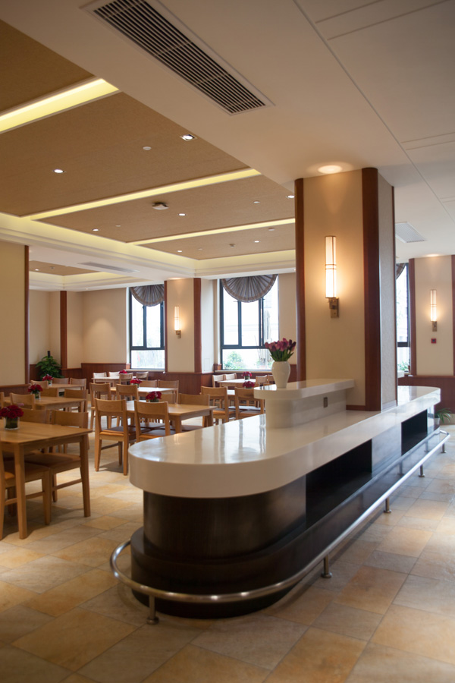
用餐区。

